“ASPETTANDO LA PRIMAVERA” Una serata dedicata a giardini, orti, piante e fiori

Aspettando la primavera la mente corre pensando ai fiori, ai giardini, alle piante che germogliano e all’arrivo delle belle giornate soleggiate e calde e per gli appassionati di coltivazione dell’orto si comincia a ragionare sulla semina e sulla preparazione della terra. La Biblioteca di Pogno vuole regalare a tutti i suoi amici e utenti una serata dedicata alla botanica, all’orto e al giardino… aspettando la primavera.
Sarà ospite e relatore dell’evento Giancarlo Fantini, professore di botanica, ecologia ed esercitazioni agrarie, che è stato docente presso l’Istituto agrario di Crodo – direttore dei corsi, il Bonfantini di Novara e l’Istituto Cavallini di Lesa. Raggiunta l’età pensionabile, nel 2018 ha pubblicato il libro “Erbe, arbusti, alberi per corpo e lo spirito”, che ha venduto più di 2000 copie e nel 2020 ha vinto il primo premio per la microeditoria di Chiari nella categoria saggistica ambientale per la qualità del prodotto, il contenuto e la grafica.
Il professor Fantini, che vanta un pubblico di 22.000 ascoltatori del suo programma radiofonico “Colori e giardini” in onda su Bluradio il venerdì mattina alle 10, durante la serata presenterà la seconda edizione del libro, arricchita di un capitolo sulle piante aromatiche.
Qualche argomento che verrà trattato durante la serata: calendario dei lavori dell’orto e del frutteto, piante in casa, potatura, tappeti erbosi, semine e trapianti, concimi e terricci, perché le piante si ammalano, piante aromatiche e molto altro.
Sarà ospite della serata anche Enrico Marone della casa editrice Il Babi, che ha curato la pubblicazione del volume.

Venerdì 24 febbraio alle ore 21 – salone polivalente

Pogno, 14-02-2023

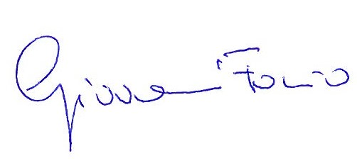
Il Presidente e il Consiglio di Biblioteca

